

Instituto Politécnico de Viseu

Escola Superior de Tecnologia e Gestão de Viseu

Departamento de Informática

Unidade Curricular: Base de Dados 2

Relatório Relativo ao projeto

Tema: Sistema de gestão de eventos

Realizado por: Rafael Fernandes - 17291

Guilherme Pinho - 25175

Francisco Costa – 25219

Daniel Correia - 16649

Viseu, 2024

Instituto Politécnico de Viseu

Escola Superior de Tecnologia e Gestão de Viseu

Departamento de Informática

Relatório relativo à fase 2

Curso de Licenciatura em Engenharia Informática

Unidade Curricular de Base de Dados 2

Sistema de gestão de eventos

Ano Letivo 2024/25

Viseu, 2024

**ÍNDICE**

1. Introdução 1

2. Fase 2 - Conceção 3

2.1. Desenho da arquitetura 3

*2.1.1.* Sistemas de gestão de utilizadores 3

*2.1.2.* Sistema de Gestão de Eventos 4

*2.1.3.* Sistema de Gestão de Comentários 4

*2.1.4.* Sistema de Gestão de Avaliações 5

2.2. Modelação da base de dados 6

*2.2.1.* Modelo conceptual de dados 6

*2.2.2.* Modelo físico de dados 6

2.3. Protótipo 7

*2.3.1.* Páginas de login e registo 7

*2.3.2.* Páginas para um administrador 8

*2.3.3.* Páginas para uma empresa 14

*2.3.4.* Páginas para um palestrante 17

*2.3.5.* Páginas para um utilizador normal 19

*2.3.6.* Página de perfil 20

2.4. Planeamento de testes 21

3. Fase 3 – Desenvolvimento 23

4. Fase 4 – Avaliação 24

4.1. Script para popular as bases de dados 24

4.2. Testes aos objetos da base de dados 24

4.2.1. Script de teste aos procedimentos de delete 24

4.2.1. Script de teste aos procedimentos de insert 25

4.2.1. Script de teste aos procedimentos de update 27

4.2.1. Scripts de teste às views 27

4.2.1. Scripts de teste a funções e triggers 27

5. Fase 5 – Instalação 29

5.1. Funcionalidades implementadas 29

5.1.1. Página de login 29

5.1.2. Página de eventos inscritos 30

5.2. Manual de instalação 30

5.2.1. Requisitos do Sistema 30

5.2.2. Pré-requisitos 30

5.2.3. Criação da Base de Dados 31

5.2.4. População de Dados 31

5.2.5. Inicialização do Servidor Django 31

5.2.6. Observações Finais 31

5.3. Tabela de autoavaliação 31

6. Conclusões 32

**Índice de Figuras**

Figura 1 - Desenho da arquitetura 3

Figura 2 - Página de registo 7

Figura 3 - Escolha de registo 7

Figura 4 - Página de login 8

Figura 5 - Página de utilizadores 8

Figura 6 - Página de editar utilizador 9

Figura 7 - Página de palestrantes 9

Figura 8 - Página de edição de palestrante 10

Figura 9 - Página de empresas 10

Figura 10 - Página de edição de empresa 11

Figura 11 - Página de eventos 11

Figura 12 - Página de edição do evento 12

Figura 13 - Página de detalhes do evento 12

Figura 14 - Página de eventos inscritos 13

Figura 15 - Pop-up para comentar evento 13

Figura 16 - Pop-up para avaliar evento 14

Figura 17 - Página de palestrantes para a empresa 14

Figura 18 - Página de eventos da empresa 15

Figura 19 - Página de edição de evento para a empresa 15

Figura 20 - Página de detalhes dos eventos para as empresas 16

Figura 21 - Página de criação de evento 16

Figura 22 - Página de eventos para um palestrante 17

Figura 23 - Página de detalhes do evento para um palestrante 18

Figura 24 - Página de eventos inscritos para um palestrante 18

Figura 25 - Inserir comentário 19

Figura 26 - Avaliar evento 19

Figura 27 - Página de eventos para um utilizador normal 20

Figura 28 - Página de eventos inscritos para um utilizador normal 20

Figura 29 - Página de perfil 21

Figura 30 - Custo de palestrante 21

Figura 31 - Planeamento de testes sobre a base de dados 22

Figura 32 - Dados de teste no início do script de teste aos procedimentos de delete 24

Figura 33 - Chamamento de todos os procedimentos de delete 25

Figura 34 - Resultado select a tabela de utilizadores onde id=100 25

Figura 35 - Dados de teste no início do script de teste aos procedimentos de insert 25

Figura 36 - Exemplo para testar procedimento de insert de palestrante 26

Figura 37 - Resultado do script de teste aos procedimentos de insert 26

Figura 38 - Resultado do script de teste aos procedimentos de update 27

Figura 39 - Select á view de eventos inscritos 27

Figura 40 - Teste a trigger de email único 28

Figura 41 - Resultado teste ao trigger de email unico 28

Figura 42 - Página de login 29

Figura 43 - Página de eventos inscritos 30

# Introdução

O presente relatório detalha o progresso e as atividades desenvolvidas nas Fases 2, 3 e 4 do projeto, com entrega prevista para 25 de novembro de 2024 para a Fase 2, até 23 de dezembro de 2024 para a Fase 3, e até 13 de janeiro de 2025 para a Fase 4.

Fase 2 – Conceção e Protótipo: O objetivo desta fase foi estruturar a arquitetura do sistema, definir os componentes de software e suas interações, modelar a base de dados, produzir um protótipo funcional e planejar os testes necessários para validar a integridade da estrutura de dados. As entregas de protótipo e modelagem da base de dados estão descritas nos capítulos 2 e 3 deste relatório.

Fase 3 – Desenvolvimento: Nesta fase, foi realizado o desenvolvimento das funcionalidades e objetos necessários para o sistema. A implementação dos objetos a incluir na base de dados e das funcionalidades da plataforma foi realizada, e o código-fonte correspondente está disponível no repositório do projeto.

Fase 4 – Avaliação: A fase 4 inclui a avaliação final do sistema, abrangendo a execução de scripts para popular a base de dados, testes aos objetos da base de dados, a criação de scripts de invocação e a inclusão das figuras de resultados. O objetivo desta fase é garantir a integridade e o funcionamento correto de todas as funcionalidades implementadas e validar a aplicação do sistema em um ambiente de testes.

Fase 5 – Instalação: A fase 5 inclui algumas alterações do protótipo para o site acabado, a instalação do projeto, como a criação das tabelas, inserção de dados, etc. Contem também a tabela de autoavaliação.

Este documento está organizado em seis capítulos:

O segundo capítulo propõe a fase 2 de conceção

O terceiro capítulo apresenta a fase 3 de desenvolvimento.

O quarto capítulo apresenta a fase 4 de avaliação.

O quinto capítulo apresenta a fase 5 de instalação.

O sexto capítulo apresenta as conclusões do trabalho.

# Fase 2 - Conceção

## Desenho da arquitetura

O desenho da arquitetura define a estrutura do sistema, identificando os principais componentes e fluxos de dados que permitem a comunicação entre eles. A figura apresentada demonstra a disposição e interconexão dos diferentes elementos de gestão de informação com as bases de dados.

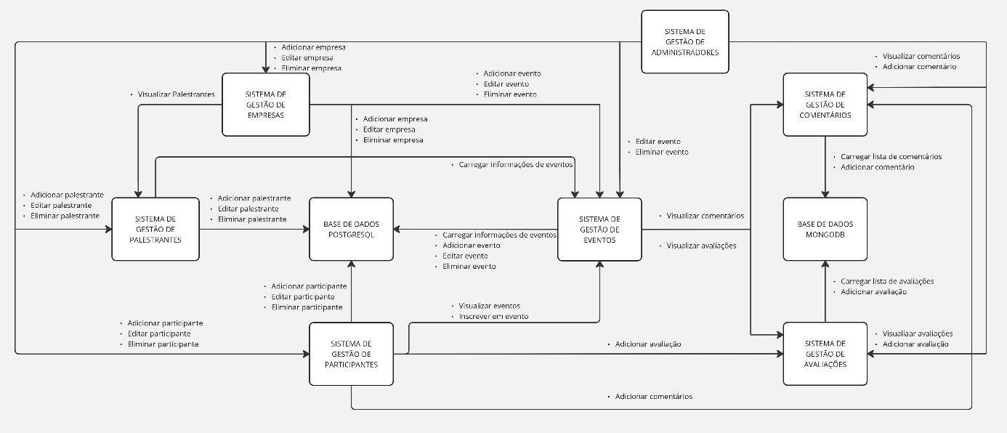

Figura 1 - Desenho da arquitetura

Esta arquitetura baseia-se em duas bases de dados distintas que guardam dados diferentes. Existe uma base de dados de PostgreSQL onde se guarda todos os dados relativos a utilizadores e eventos. E uma base de dados MongoDB onde se guarda os dados relativos a comentários e avaliações dos cursos. Com estas bases de dados, existem sete sistemas de gestão de dados que interagem entre eles e com uma ou ambas as bases de dados.

### Sistemas de gestão de utilizadores

Existem quatro tipos de utilizadores presentes no desenho. Utilizadores administradores, palestrantes, participantes e empresas. Desta maneira existem quatro sistema que gerem todos os utilizadores. Sistema de Gestão de Administradores, Sistema de Gestão de Palestrantes, Sistema de Gestão de Participantes e Sistema de Gestão de Empresas, respetivamente. Visto que cada tipo de utilizador terá permissões e casos de uso diferentes pela aplicação, cada tipo tem o seu próprio sistema. E cada sistema tem as suas próprias ligações:

* Sistema de Gestão de Administradores – Está ligado a todos os outros sistemas. Tem o poder de alterar qualquer informação necessária através de cada sistema específico em vez de recorrer a ligar diretamente à base de dados.
* Sistema de Gestão de Palestrantes – Está ligado diretamente à base de dados PostgreSQL para adicionar, editar ou eliminar palestrantes na base de dados. E está ligado também ao Sistema de Gestão de Eventos para que um participante consiga visualizar todos os eventos.
* Sistema de Gestão de Participantes – Está ligado diretamente à base de dados PostgreSQL para adicionar, editar ou eliminar participantes na base de dados. E está ligado também ao Sistema de Gestão de Eventos para que um participante consiga visualizar todos os eventos e inscrever-se neles.
* Sistema de Gestão de Empresas – Está ligado diretamente ao Sistema de Gestão de Palestrantes para os conseguir visualizar. E está também ligado ao Sistema de Gestão de Eventos para que consiga criar, editar ou eliminar eventos.

### Sistema de Gestão de Eventos

O Sistema de Gestão de Eventos tem como tarefa principal a gestão de eventos e comunicação com outros sistemas que necessitem a gestão de eventos. Este sistema está diretamente ligado à base de dados PostgreSQL e permite criar, editar, eliminar e carregar informação relacionada com eventos.

De modo a poder interligar os eventos com os comentários e avaliações, este sistema está também ligado ao Sistema de Gestão de Comentários e ao Sistema de Gestão de Avaliações.

### Sistema de Gestão de Comentários

O Sistema de Gestão de Comentários permite criar comentários e carregar toda a informação relacionada com os comentários. Para isto, ele está ligado diretamente à base de dados MongoDB. Este sistema é acedido pelo Sistema de Gestão Administradores, Sistema de Gestão de Participantes e pelo Sistema de Gestão de Eventos para que seja possível visualizar e adicionar comentários a um evento em específico.

### Sistema de Gestão de Avaliações

O Sistema de Gestão de Avaliações permite criar e visualizar todas as avaliações. Este sistema é acedido pelo Sistema de Gestão Administradores, Sistema de Gestão de Participantes e pelo Sistema de Gestão de Eventos para que seja possível visualizar e adicionar avaliações a um evento em específico.

## Modelação da base de dados

A base de dados foi projetada com base em uma análise das necessidades de armazenamento e manipulação de dados do sistema. Foram desenvolvidos um Modelo Conceitual de Dados, para representar as entidades e relações fundamentais, e um Modelo Físico de Dados, detalhando a estruturação final das tabelas e relações na base de dados escolhida. Essas representações são acompanhadas de figuras que ilustram a construção e estruturação planejadas.

As tabelas que iram ser criadas no mongoDB serão as de avaliações e comentários dos eventos, as restantes iram ser criadas no postgres.

### Modelo conceptual de dados



### Modelo físico de dados



## Protótipo

A produção de um protótipo ilustra a interface e o fluxo de navegação previstos para o sistema. O protótipo foi desenvolvido para validar aspetos iniciais da usabilidade e garantir a conformidade com os requisitos funcionais especificados, focando principalmente na criação, edição e gestão de eventos.

### Páginas de login e registo

Na página de registo é possível se registar como uma empresa ou um individual, o que vai alterar as páginas disponíveis quando fizer login.

Figura 2 - Página de registo

Figura 3 - Escolha de registo

Na página de login depois também tem a opção de fazer login como empresa ou como individual.

Figura 4 - Página de login

### Páginas para um administrador

Se um utilizador for administrador ao fazer login irá ter todas as páginas disponíveis para poder gerir a plataforma.

#### Página de utilizadores

Na página de utilizadores um administrador pode editar ou eliminar um utilizador

Figura 5 - Página de utilizadores

Ao clicar no botão de editar um administrador pode editar algumas informações do utilizador.

Figura 6 - Página de editar utilizador

#### Página de palestrantes

Ao clicar em “Palestrantes” irá abrir a página com a lista de palestrantes disponíveis na plataforma.

Figura 7 - Página de palestrantes

Um administrador pode eliminar ou editar palestrantes clicando no botão de ação, ao clicar em editar vai abrir a página de edição do palestrante onde pode editar algumas informações do palestrante.

Figura 8 - Página de edição de palestrante

#### Página de empresas

Ao clicar em “Empresas” irá abrir a página com a lista de empresas registadas na plataforma, onde um administrador pode editar ou eliminar empresas.

Figura 9 - Página de empresas

Ao clicar em “Editar” irá abrir uma página para editar a empresa, onde um administrador pode alterar algumas informações da empresa.

Figura 10 - Página de edição de empresa

#### Páginas de eventos

Ao clicar em “Eventos” irá abrir a página com a lista de todos os eventos disponíveis.

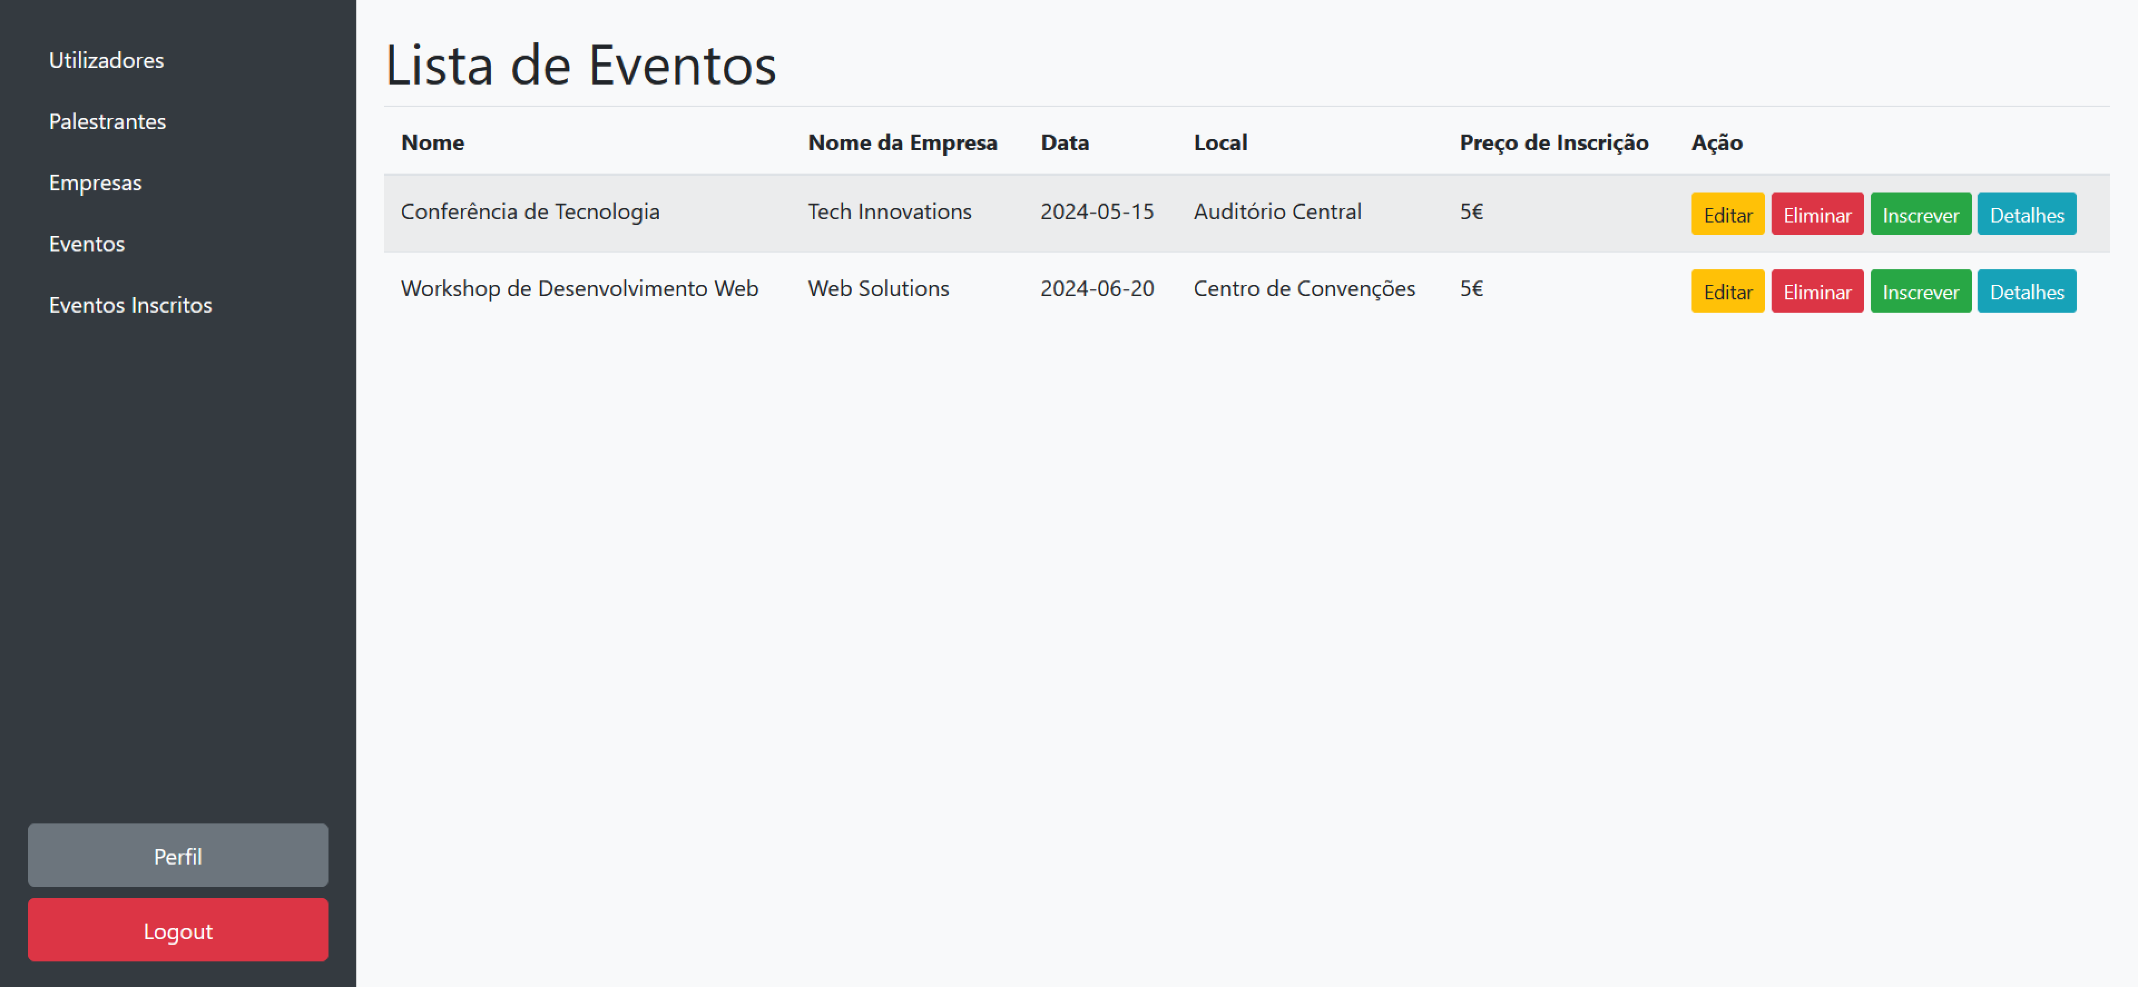

Figura 11 - Página de eventos

Um administrador pode editar, eliminar, inscrever-se no evento ou ver os detalhes do evento.

Ao clicar em editar irá abrir a página de edição do evento.

Figura 12 - Página de edição do evento

Ao clicar em detalhes irá abrir uma página com todos os detalhes do evento, como as despesas, pagamentos, avaliações e comentários.

Figura 13 - Página de detalhes do evento

#### Páginas de eventos inscritos

Ao clicar em “Eventos Inscritos” irá abrir a página que contem todos os eventos em que o utilizador está inscrito.

Figura 14 - Página de eventos inscritos

Nesta página um utilizador pode comentar, avaliar, ir para a página de detalhes do evento ou cancelar a inscrição.

Ao clicar em comentar irá abrir um pop-up para inserir o comentário que deseja.

Figura 15 - Pop-up para comentar evento

Ao clicar em avaliar irá abrir um pop-up para selecionar a avaliação que deseja fazer

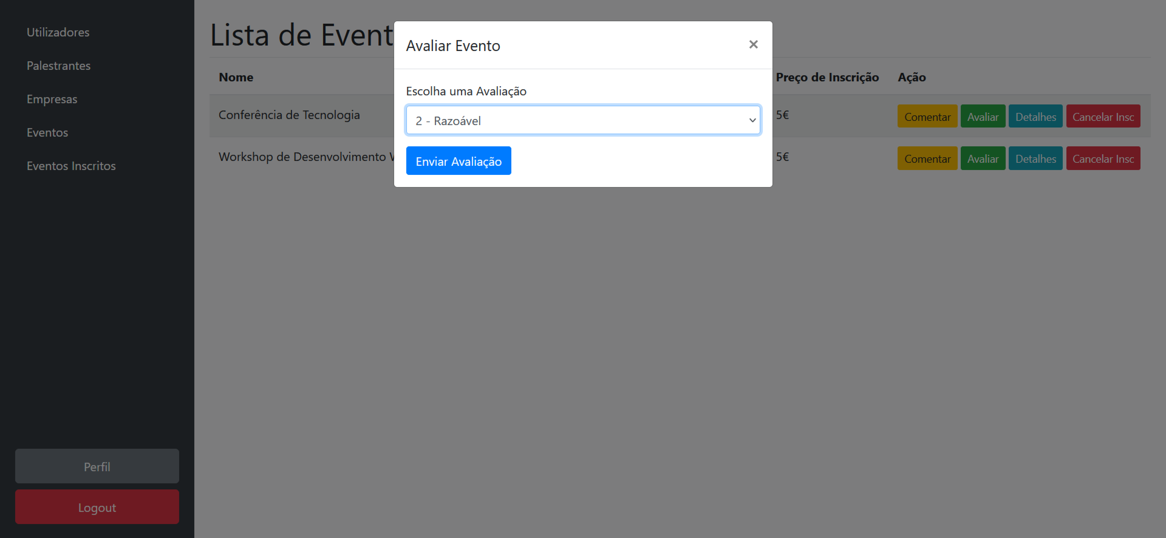

Figura 16 - Pop-up para avaliar evento

### Páginas para uma empresa

Para as empresas apenas vão aparecer duas páginas, a página de palestrantes para poderem decidir que palestrante querem escolher para os seus eventos e a página com os seus eventos criados.

#### Página de palestrantes

Nesta página as empresas podem ver as informações dos palestrantes disponíveis para ajudar a decidir na escolha de palestrantes para os seus eventos.

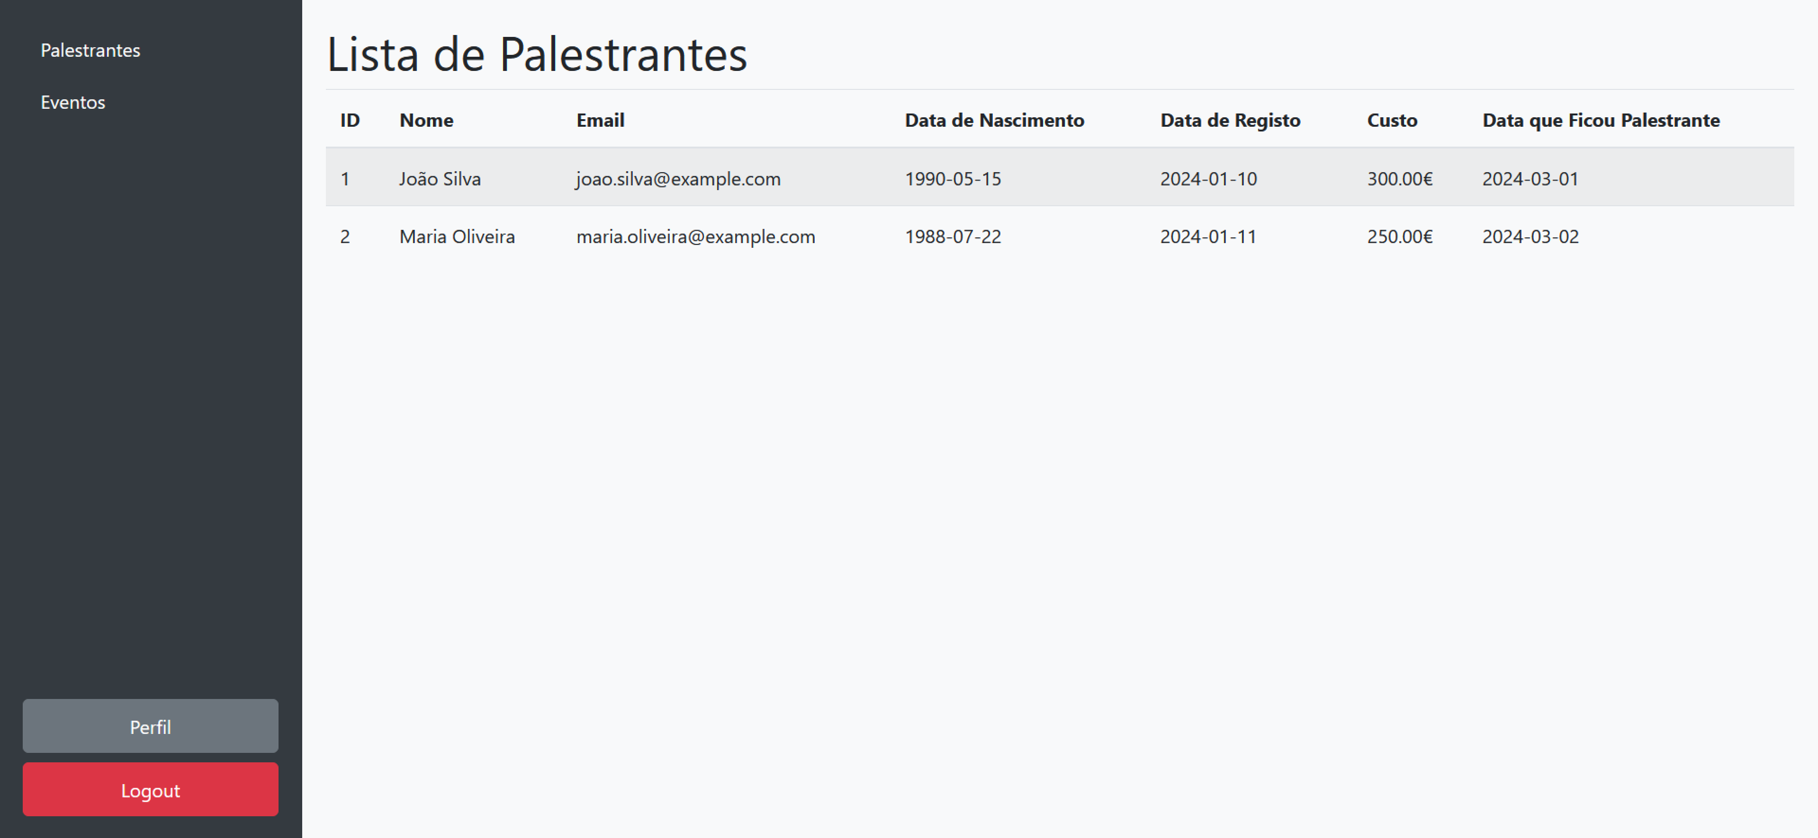

Figura 17 - Página de palestrantes para a empresa

#### Página de eventos

Nesta página a empresa pode ver todos os seus próprios eventos criados, bem como editar, eliminar e ver os detalhes dos eventos.

(Neste caso o nome da empresa nos eventos está diferente pois é um protótipo, mas só iram aparecer eventos da própria empresa)

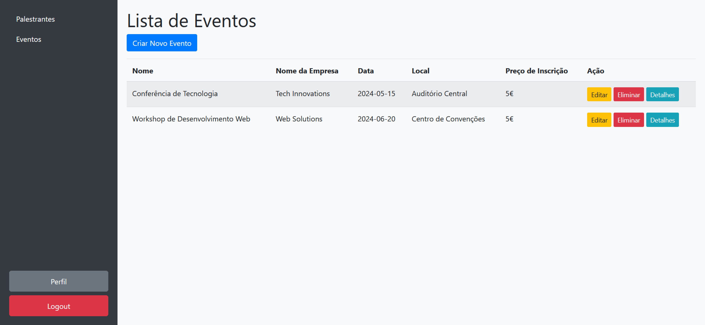

Figura 18 - Página de eventos da empresa

#### Página de editar evento

Ao clicar em editar a empresa pode editar o seu evento.

Figura 19 - Página de edição de evento para a empresa

#### Página de detalhes do evento

Ao clicar em detalhes a empresa pode ver todos os detalhes do seu evento, incluindo as despesas, pagamentos, avaliações e comentários.

Figura 20 - Página de detalhes dos eventos para as empresas

#### Página de criação e eventos

Na página da lista de eventos criados pela empresa também contem um botão para criar eventos, esse botão abre uma nova página para a empresa inserir os detalhes do novo evento e selecionar um palestrante da lista para o seu evento.

Figura 21 - Página de criação de evento

### Páginas para um palestrante

Para os palestrantes apenas vão aparecer três páginas, a página de eventos, a página de eventos inscritos (podem se inscrever em um evento como um utilizador normal) e a página de palestras que são os eventos em as empresas o escolheram como palestrante.

#### Página de eventos para um palestrante

Nesta página um palestrante pode se inscrever em um evento como um utilizador e também ver os detalhes do evento.

Figura 22 - Página de eventos para um palestrante

#### Página de detalhes do evento para um palestrante

Nesta página um palestrante pode ver as informações do evento, as avaliações e os comentários.

Figura 23 - Página de detalhes do evento para um palestrante

#### Página de eventos inscritos para um palestrante

Nesta página um palestrante pode ver os seus eventos inscritos, pode também comentar, avaliar, ver os detalhes dos eventos e cancelar a sua inscrição.

Figura 24 - Página de eventos inscritos para um palestrante

Ao clicar em comentar irá abrir um pop-up para escrever o comentário que deseja fazer.

Figura 25 - Inserir comentário

Ao clicar em avaliar irá abrir um pop-up para selecionar a avaliação que deseja fazer ao evento.

Figura 26 - Avaliar evento

### Páginas para um utilizador normal

Para os utilizadores normais apenas vão aparecer duas páginas, a página de eventos e a página de eventos inscritos.

#### Página de eventos para um utilizador normal

Nesta página um utilizador pode ver a lista de todos os eventos, pode também ver os detalhes dos eventos e inscrever-se no evento.

Figura 27 - Página de eventos para um utilizador normal

#### Página de eventos inscritos para um utilizador normal

Nesta página um utilizador normal pode ver os seus eventos inscritos, comentar, avaliar, ver detalhes ou cancelar a sua inscrição no evento.

Figura 28 - Página de eventos inscritos para um utilizador normal

### Página de perfil

Nesta página um utilizador pode editar as suas próprias informações bem como se registar como palestrante.

Figura 29 - Página de perfil

Ao fazer selecionar “Sim” no campo “Deseja ser palestrante?” irá aparecer um novo campo “Custo de Palestrante” para definir o seu custo para ser “contratado” como palestrante para um evento.

Figura 30 - Custo de palestrante

## Planeamento de testes

Finalmente, foi elaborado um plano de testes para assegurar a integridade e eficácia da base de dados. A tabela de planeamento apresenta os cenários de teste identificados, com ênfase na verificação da consistência dos dados, das restrições de integridade e da performance das operações de manipulação de dados.

Figura 31 - Planeamento de testes sobre a base de dados

# Fase 3 – Desenvolvimento

A implementação dos objetos e funcionalidades foi realizada conforme as necessidades do sistema. O código-fonte referente aos objetos a serem incluídos na base de dados, como scripts de criação de tabelas e relações entre elas, pode ser encontrado na pasta "[terceira entrega](https://github.com/tugafirept/BD2-Projeto/tree/main/Terceira%20Entrega)" do repositório GitHub.

Da mesma forma, a implementação das funcionalidades da plataforma (o site), foi realizada na pasta "[django](https://github.com/tugafirept/BD2-Projeto/tree/main/django/ProjetoMain)".

Pode aceder ao repositório do projeto através do seguinte link: [GitHub – BD2-Projeto](https://github.com/tugafirept/BD2-Projeto).

# Fase 4 – Avaliação

## Script para popular as bases de dados

Os scripts de população das bases de dados encontram-se na pasta “Quarta Entrega” e “[Scripts população](https://github.com/tugafirept/BD2-Projeto/tree/main/Quarta%20Entrega/Scripts%20populacao)” do [repositório GitHub](https://github.com/tugafirept/BD2-Projeto). Esta pasta contém os scripts para popular as tabelas do postgres e mongo com 5 registos cada.

## Testes aos objetos da base de dados

Os scripts de testes aos objetos da base de dado encontram-se na pasta “Quarta Entrega” e “[Scripts de teste aos objetos da base de dados](https://github.com/tugafirept/BD2-Projeto/tree/main/Quarta%20Entrega/Scripts%20de%20teste%20aos%20objetos%20da%20base%20de%20dados)” do [repositório GitHub](https://github.com/tugafirept/BD2-Projeto). Esta pasta contém os scripts para testar todos os objetos da base de dados.

### Script de teste aos procedimentos de delete

Ao executar o script para testar os procedimentos de eliminação criamos primeiro os dados de teste no início do script.

Figura 32 - Dados de teste no início do script de teste aos procedimentos de delete

De seguida chamamos todos os procedimentos de delete que criamos, e testamos tudo de uma só vez.

Figura 33 - Chamamento de todos os procedimentos de delete

Por fim fazemos um select as tabelas para verificar se os procedimentos realmente funcionaram. Neste caso fizemos select á tabela de utilizadores e verificamos que o utilizador com id 100 já não existe, então o procedimento apagou corretamente, o mesmo aconteceu para todos os outros procedimentos, portanto está tudo funcional.

Figura 34 - Resultado select a tabela de utilizadores onde id=100

### Script de teste aos procedimentos de insert

No script de teste aos procedimentos de insert criamos primeiro um utilizador e uma empresa para testar.

Figura 35 - Dados de teste no início do script de teste aos procedimentos de insert

Logo de seguida declaramos algumas variáveis e fazemos os testes aos procedimentos de insert. A imagem seguinte apenas contém a parte de testar o procedimento de insert de palestrante mas o script contem todos os procedimentos.

Figura 36 - Exemplo para testar procedimento de insert de palestrante

Como este script contém todos os procedimentos, colocamos um NOTICE no fim de cada teste para confirmar que os procedimentos estão a funcionar corretamente.

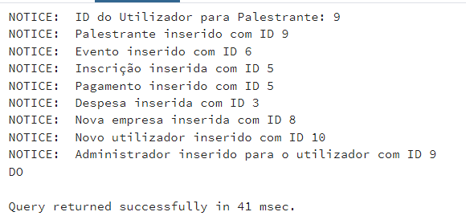

Figura 37 - Resultado do script de teste aos procedimentos de insert

### Script de teste aos procedimentos de update

No script de teste aos procedimentos de update criamos dados para testar os scripts e de seguida fazemos update dos dados acabados de criar. Assim conseguimos testar todos os procedimentos de update.

Figura 38 - Resultado do script de teste aos procedimentos de update

### Scripts de teste às views

Para testar as views apenas fizemos select á view para verificar se continham todos os campos desejados. A figura seguinte mostra o select á vista dos eventos inscritos, mas todas as outras views também estavam a funcionar corretamente.

Figura 39 - Select á view de eventos inscritos

### Scripts de teste a funções e triggers

Neste script testamos todas as funções e triggers mas apenas vamos mostrar aqui um exemplo, para testar se o trigger de email existente está a funcionar criamos este script presente na seguinte figura.

Figura 40 - Teste a trigger de email único

Neste caso, devia dar erro ao inserir o utilizador, pois no segundo insert como já foi inserido aquele email no insert anterior então não devia inserir.

Figura 41 - Resultado teste ao trigger de email unico

Como podemos ver o script deu erro, o que quer dizer que o trigger de email único está a funcionar corretamente.

Os restantes triggers e funções também foram testadas e correu tudo bem, ou seja, está tudo a funcionar corretamente.

# Fase 5 – Instalação

## Funcionalidades implementadas

Felizmente conseguimos implementar todas as funcionalidades previstas no protótipo, apenas fizemos algumas alterações. Neste capítulo vamos mostrar as alterações que foram feitas do protótipo para o site real. Todos as restantes páginas já foram mostradas e explicadas no capítulo *Protótipo*.

### Página de login

A página de login foi uma das poucas coisas que foram alteradas do protótipo, no protótipo ao fazer login o utilizador selecionava se era um utilizador ou uma empresa com um dropdown, alteramos para a nossa função automaticamente verificar se o utilizador que fez login é um administrador, palestrante ou utilizador normal, assim o utilizador já não precisa de selecionar o tipo de utilizador que é.

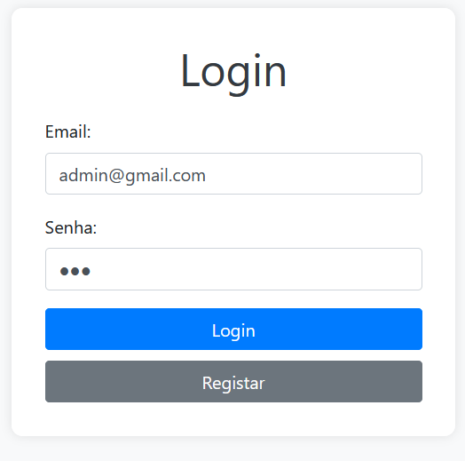

Figura 42 - Página de login

### Página de eventos inscritos

Na página de eventos inscritos no protótipo tínhamos feito o botão de comentar e avaliar abrir um popup para comentar ou avaliar o evento, infelizmente tivemos problemas a utilizar o popup pois não estávamos a conseguir ir buscar os valores inseridos pelo utilizador, para resolver a situação decidimos colocar uma caixa de texto e um select diretamente na linha do evento inscrito, assim o utilizador só precisa de escrever o comentário e de seguida clicar no botão “Comentar”, o mesmo para avaliar, é só selecionar a avaliação que deseja e clicar em “Avaliar”.

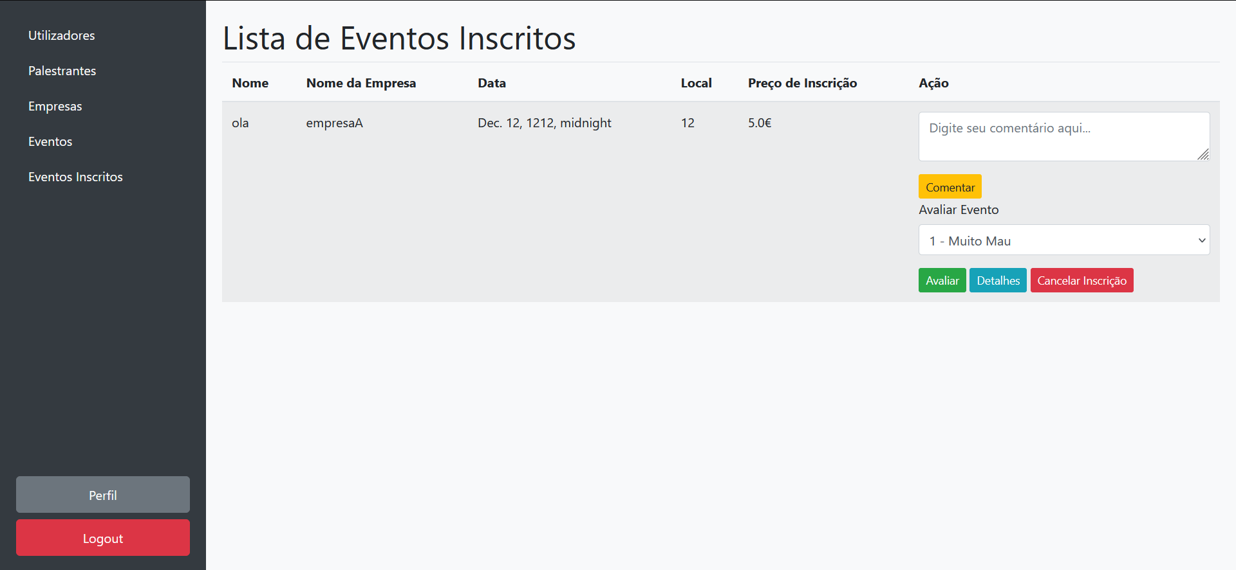

Figura 43 - Página de eventos inscritos

## Manual de instalação

### Requisitos do Sistema

Sistema Operacional: Windows/Linux/MacOS.

Base de Dados: PostgreSQL e MongoDB.

Python.

Django.

Ferramentas adicionais:

Cliente para PostgreSQL (pgAdmin ou equivalente).

Cliente para MongoDB (MongoDBCompass).

Editor de código (por exemplo, VS Code).

### Pré-requisitos

Instale o PostgreSQL e configure o acesso:

Crie um utilizador (ficheiro “create new user postgres.sql” no repositório).

Instale o MongoDB e configure o acesso:

Crie um utilizador (ficheiro “mongo.txt” no repositório).

Instale o Python e o pip (gestor de pacotes).

### Criação da Base de Dados

Abra um cliente PostgreSQL (como o psql ou o pgAdmin).

Execute o script de criação das bases de dados (“ScriptCriacaoPostgres.sql” no repositório).

O script criará as tabelas necessárias e definirá as relações entre elas.

Para mongo abra o MongoDBCompass e crie as coleções necessárias (ver o ficheiro “mongo.txt” no repositório).

### População de Dados

Após criar as bases de dados, execute os scripts de população de dados para popular as tabelas.

Para PostgreSQL executar o script dentro do ficheiro “Script populacao base de dados postgres.sql” no repositório.

Para MongoDB executar o script “Script de populacao base de dados mongo.txt” no repositório.

### Inicialização do Servidor Django

Após concluir a criação das tabelas e a inserção de dados:

Execute o comando a seguir para iniciar o servidor local do Django: python manage.py runserver

Aceda ao site no navegador:

http://127.0.0.1:8000/

### Observações Finais

Após seguir os passos acima, o sistema estará funcional, e todas as páginas do site estarão acessíveis.

Testes podem ser realizados utilizando os scripts SQL fornecidos ou diretamente na interface do Django.

## Tabela de autoavaliação

|  |  |  |
| --- | --- | --- |
| Número | Nome | Autoavaliação |
| 17291 | Rafael Fernandes | 18 |
| 25175 | Guilherme Pinho | 17 |
| 25219 | Francisco Costa | 17 |
| 16649 | Daniel Correia | 17 |

# Conclusões

Na Fase 2, definimos o desenho da arquitetura com a identificação dos componentes e o fluxo de dados entre os mesmos. Também modelamos a base de dados que será utilizada, tanto o modelo conceptual de dados quanto o modelo físico de dados. Produzimos um protótipo funcional e realizamos o planeamento de testes para validar a integridade da base de dados.

Na Fase 3, focamo-nos na implementação dos objetos necessários para a base de dados e nas funcionalidades da plataforma. Iniciamos a criação dos objetos da base de dados, implementando as tabelas, relações e restrições conforme o modelo físico de dados definido na fase anterior. Simultaneamente, avançamos com a implementação das funcionalidades da plataforma, o que envolveu o desenvolvimento do site e a integração das operações com a base de dados. Esta fase foi crucial para transformar os modelos e planos elaborados nas fases anteriores em componentes operacionais.

Na Fase 4, realizamos a avaliação do sistema, incluindo a execução de scripts para popular a base de dados e a realização de testes aos objetos da base de dados. Também desenvolvemos scripts de invocação e algumas figuras de resultados, com o objetivo de validar a integridade e o funcionamento correto das funcionalidades implementadas, garantindo a aplicação do sistema em um ambiente de testes real.

Na fase 5, apresentamos as funcionalidades implementadas, que no caso foi todo o protótipo, apenas com algumas diferenças que foram apresentadas, o processo de instalação para colocar o site funcional e a tabela de autoavaliação.

Com isso, o sistema está agora preparado para utilização real.

Para terminar, com este projeto tivemos a oportunidade de melhorar as nossas habilidades técnicas e aprender a trabalhar de forma colaborativa em equipa. A divisão de tarefas e a integração contínua entre os diferentes componentes do sistema permitiu-nos compreender melhor a importância da comunicação e da coordenação no desenvolvimento de projetos complexos. Além disso, este trabalho desafiou-nos a resolver problemas reais, reforçando a nossa capacidade de análise, organização e adaptação a novas ferramentas e tecnologias.